KARATE DO SHOTOKAI

Enseignant Luis de CARVALHO 5ème DAN
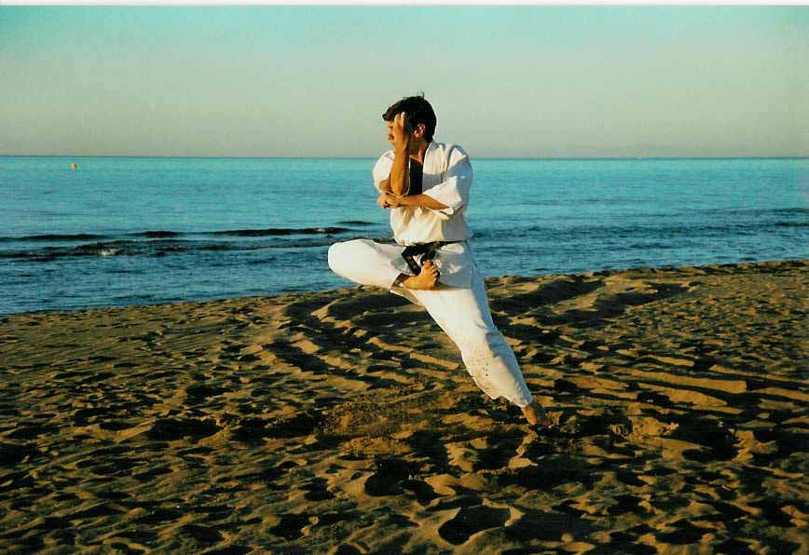

Le Karaté-Do Shotokaï est pratiqué en souplesse :
Voie de l’harmonie du corps et de l’esprit, le Karaté-Do est pratiqué comme un Budo.
Il est ouvert à tous, hommes, femmes, jeunes, moins jeunes.

LUNDI  Salle des sports Guilleminot  22, rue Guilleminot  Paris XIV – M° : Gaité ou Pernety  20h30 à 22h00 | JEUDI  Gymnase Rosa Parks  Rue du moulin des lapins  Paris XIV – M° : Pernety  20h00 à 22h00

Cours d’essai gratuit
Page Facebook : Shotokai Mushinkai. et www.mushinkai.net

Renseignements au 01 43 78 03 30 ou 06 83 37 18 11

ACCUEIL DES DÉBUTANTS TOUTE L ANNÉE

